## CSS minify

Para minificar el archivo css y ocupar solo una línea, se abre el archivo css se le da ctrl shit p y después css minify

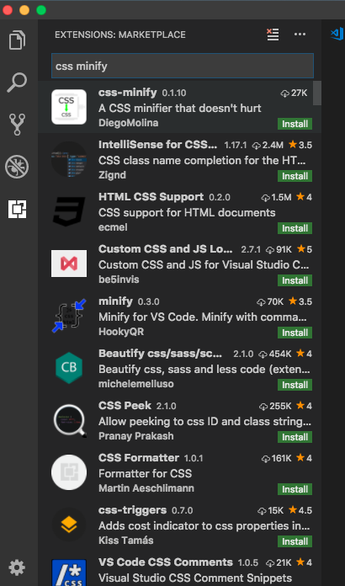

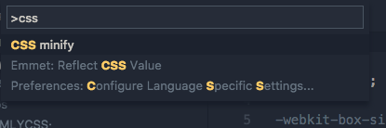

Y ese el archivo que se debe enlazar

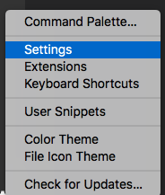

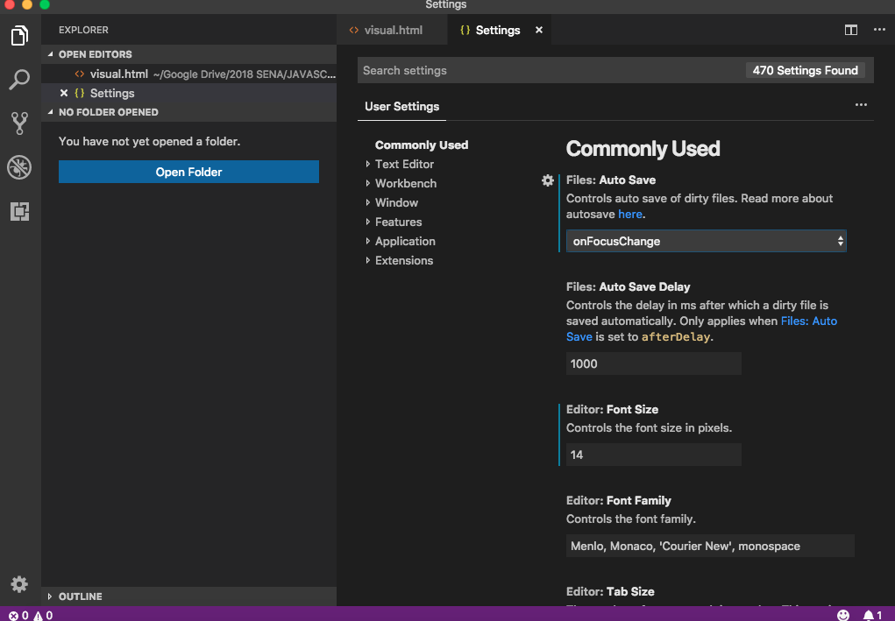

Extensiones

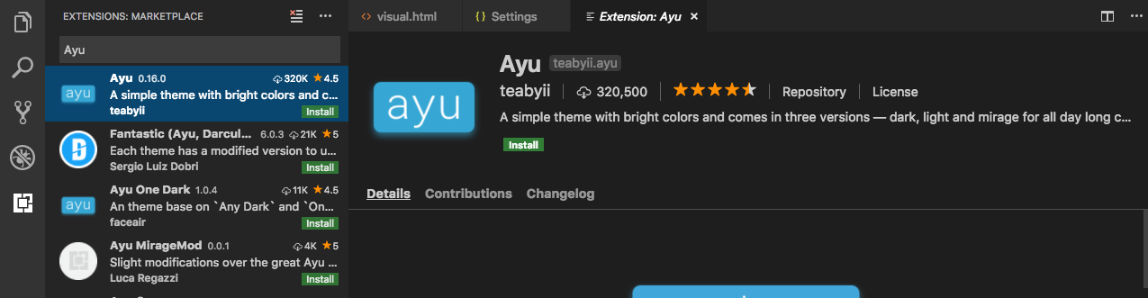

Ahora para cambiar de tema nos vamos para

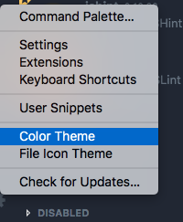

Y elejimos el tema

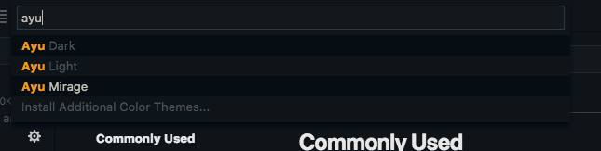

Cambiando el tema de icono

# Andromeda

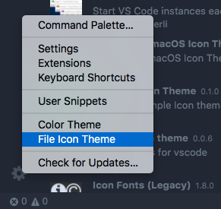

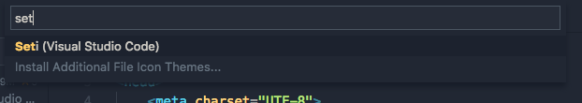

# Bookmarks

Permite resaltar una línea para regresar a ella, y para agregar una marca le damos lo siguiente

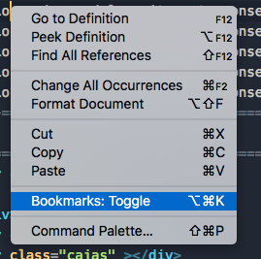

Y para quitarla hacemos lo mismo

Lo mismo que en sublime text damos cttrl+shift+p y podemos mirar una lista de código

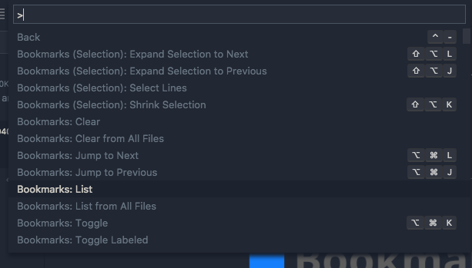

# CodeRunner

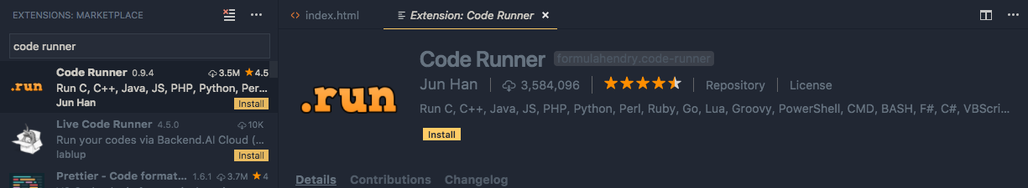

Permite poder ejecutar código en consola

Para que funcione esta extensión debemos tener instalado nodejs

# Htmal tag wrapper

.Seleccionamos la etiqueta y le damos ctrl i

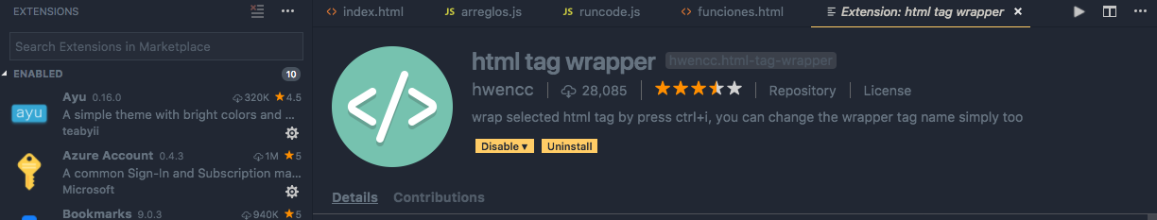

Seleccionamos la etiqueta y le damos ctrl i

# Intellisense for css

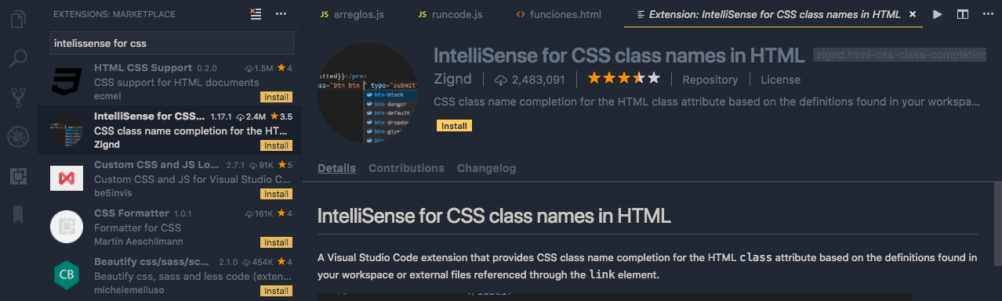

Entonces le damos en el rayo de abajo sobre el html y obtenemos esto



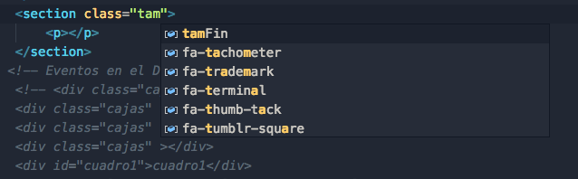

## Live server

Refresca el navegador haciendo go live

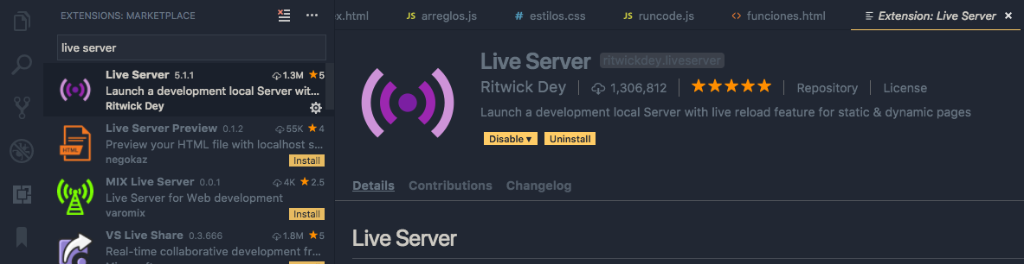

Refresca el navegador

# Open in browser

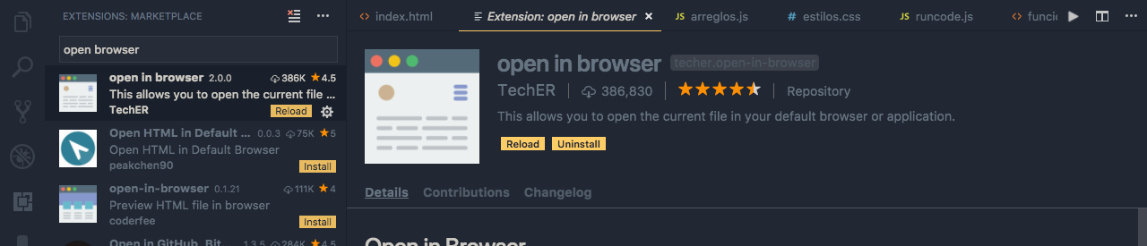

Le damos clic derecho al archivo y vemos el navegador

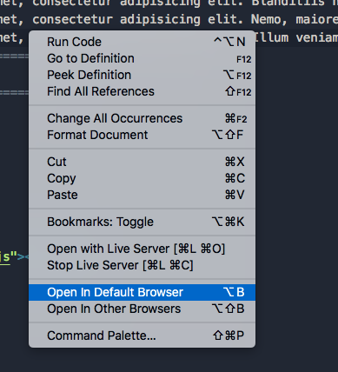

# Project manager

Crear proyectos y cambiar entre ellos

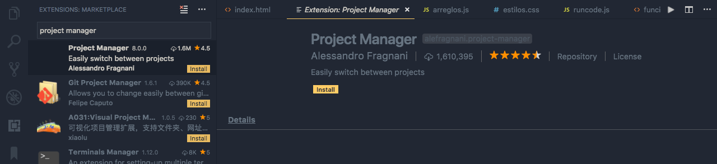

Ctrl shift p y escribimos Project

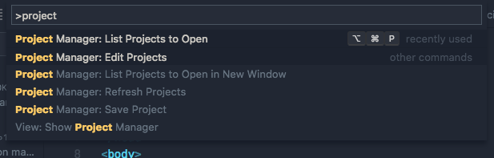

# Vscode Faker

Generar datos falsos

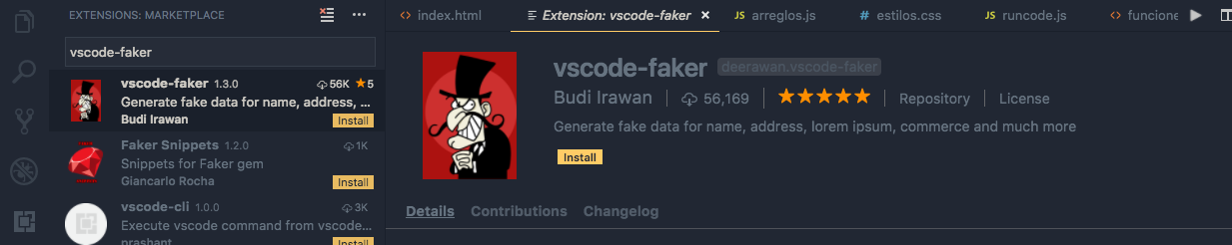

Como dirección imágenes y fechas

Presionamos ctrl+shift p y tecleamos faker

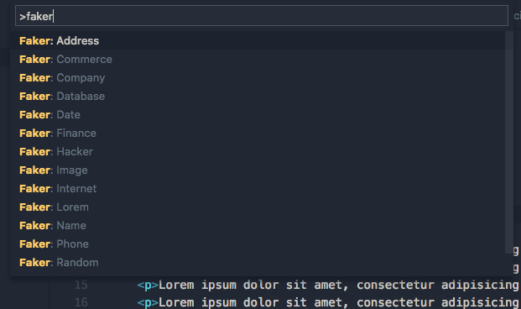

# Theme One Dark Pro

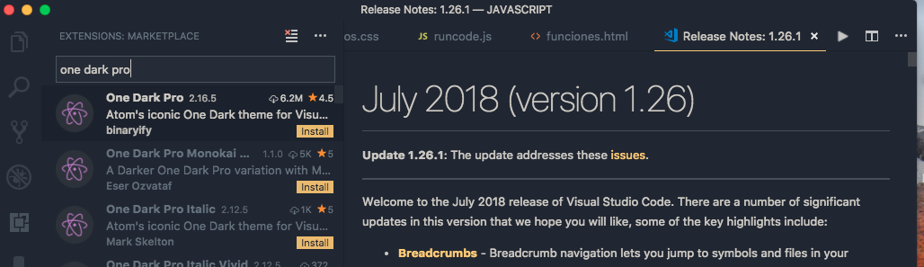

# Theme andromeda

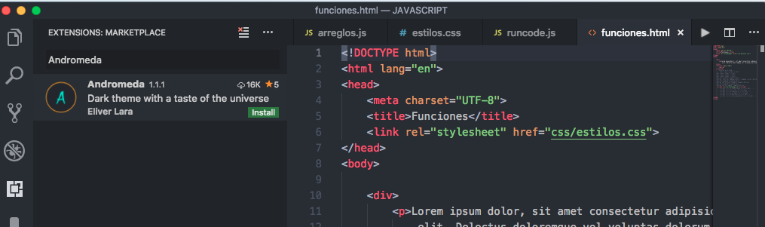

# Theme Material them

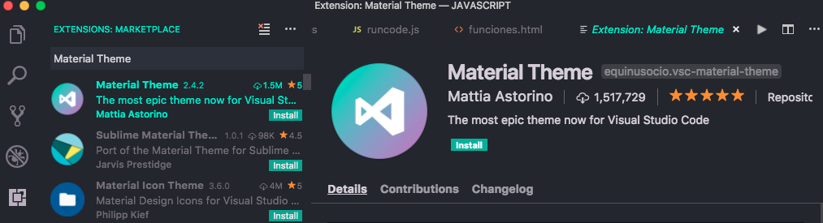

# Theme palenigth them

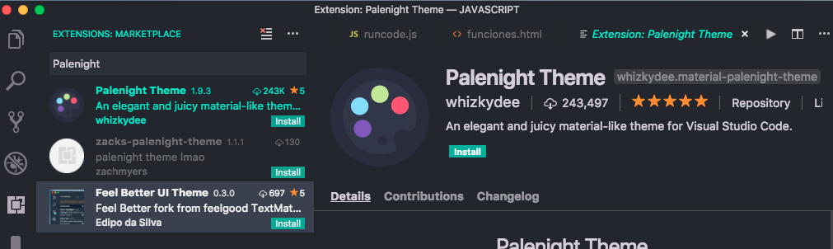

# Them slime them

